Муниципальное казенное дошкольное образовательное учреждение «Большеарешевский детский сад» Кизлярского района

Непосредственно – образовательная деятельность по изучению правил дорожного движения
«Волшебный светофор»
(аппликация)

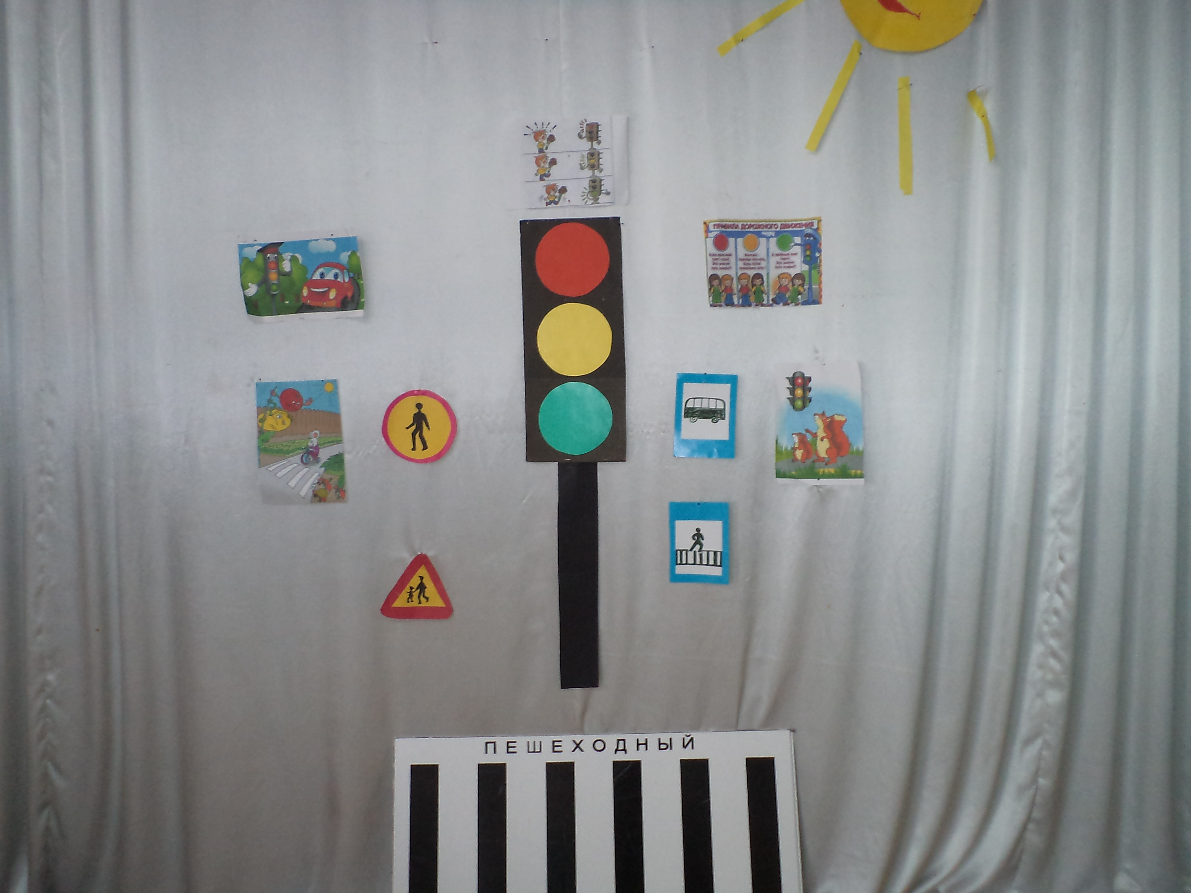

Цели:
1. учить путём аппликации создавать изображение светофора;
2. осваивать последовательность работы: разложить формы, посмотреть правильно ли, затем сверху вниз брать формы, намазывать их клеем и аккуратно класть на прежнее место, прижимая салфеткой;
3. учить делать атрибуты для игр;
4. учить понимать значение сигналов светофора;
5. повторение правил уличного движения;
6. развивать речь, внимание, усидчивость;
7. воспитывать самостоятельность, аккуратность, желание работать руками.
Материал: на каждого ребёнка; по три «сигнала», из цветной бумаги (красной, жёлтой, зелёной) на каждого, клей, салфетки.

Ход занятия;
-Сегодня вас ждет очень интересная работа. А вот что вы будете делать, догадайтесь сами.
• Красный: ясно, путь опасный,
Желтый: то же, что и красный.
А зеленый — не зевай,
Проходи и не мешай.
• - Правильно, сегодня мы будем выполнять аппликацию “ СВЕТОФОР”.
• На перекрестке двух дорогу края мостовой
Стоит, решителен и строг железный постовой.
Когда зеленый глаз горит —
Иди свободно, путь открыт!
Когда зажжется желтый —
Смотри, куда б ни шел ты!
Когда же вспыхнет красный
Остановись! Опасно!
• - Сегодня мы вспомним, как правильно пользоваться клеем и в какой последовательности наклеивать сигналы светофора.
• -Для чего необходим светофор?
• Физкультминутка «Автобус» М. Ю. Картушиной.
• Вот мы в автобусе сидим
• и сидим, и сидим.
• И из окошечка глядим
• все глядим.
• Глядим назад, глядим вперёд
• вот так - вот, вот так - вот.
• Ну что ж автобус не везёт,
• не везёт

• Колёса закружились
• вот так - вот, вот так – вот.
• Вперёд мы покатились
• Вот так – вот, вот так – вот.
• А щётки по стеклу шуршат
• бжик - бжик, бжик- бжик
• Все капельки смести хотят –
• бжик-бжик, бжик-бжик.
• И мы не просто так сидим,
• Би – би – би,
• И громко, громко все гудим
• Би – би - би.
• Пускай автобус наш трясёт
• Вот так - вот, вот так - вот.
• Мы едем, едем всё вперёд
• Би – би - би.
• Аппликация «Светофоры»
• (Дети наклеивают кружки на светофор, в соответствии с расположением
• сигналов светофора).
• Анализ работ:
• из какого материала изготовлена аппликация?
• из каких деталей?
• сколько понадобится кружков?
• Молодцы! А сейчас, я проверю, все ли вы бываете внимательными на дороге.
• Игра «Светофор»
• Детям даётся задание:
• На красный сигнал светофора - стоять на месте,
• На зелёный сигнал светофора - ходить по группе,
• На жёлтый сигнал светофора - хлопать в ладоши.
• (Игра проводится 3-4 раза)
• Чтение стихотворения «Светофор»
• Воспитатель: «Если свет зажёгся красный?»
• Дети: «Значит, двигаться опасно».
• Воспитатель: «А зелёный говорит?»
• Дети: «Пешеходам путь открыт.»

